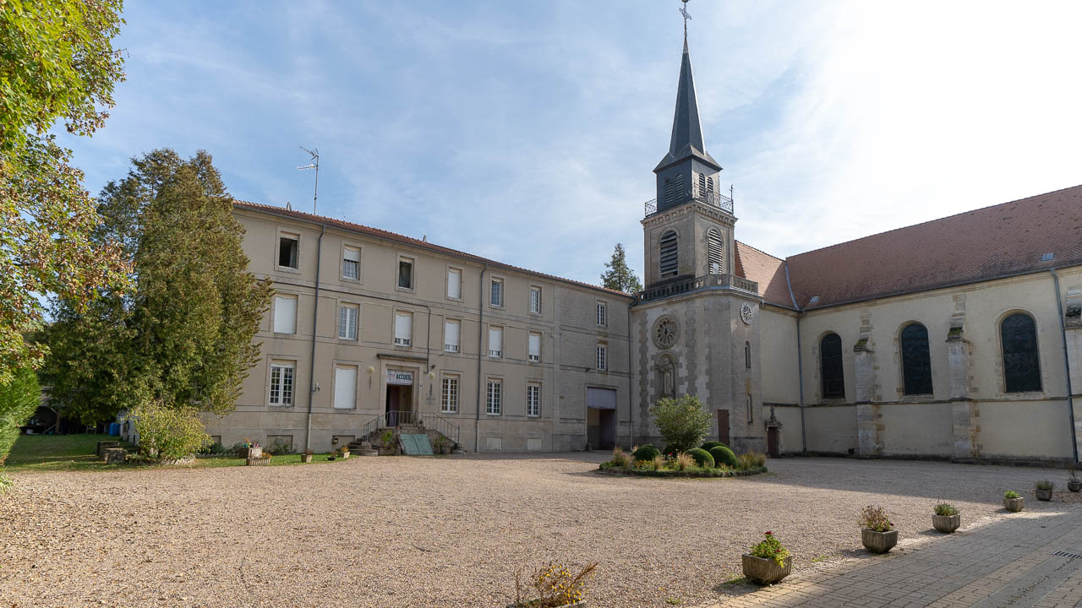

La Directrice, les Administrateurs,

2021
et les Membres du Personnel
de l’Association Benoîte-Vaux Accueil
sont heureux de vous présenter leurs
Meilleurs Vœux pour 2021
Que cette nouvelle année
voie éclore de nombreux projets

On ne lâche rien !
et que 2021 résonne pour tous,
avec avenir serein !

La Directrice, les Administrateurs,

2021
et les Membres du Personnel
de l’Association Benoîte-Vaux Accueil
sont heureux de vous présenter leurs
Meilleurs Vœux pour 2021
Que cette nouvelle année
voie éclore de nombreux projets

On ne lâche rien !
et que 2021 résonne pour tous,
avec avenir serein !

